再興中學104學年度國中職群試探活動－藝術設計群科
105年5月18日(三)輔導室邀請私立復興商工廣告設計科連明仁老師蒞臨本校，說明高職未來升學與就業趨勢。連老師提醒同學們循著適性、適才進行生涯抉擇，而要選擇設計藝術學群特別重視美感、創意與創作的能力，並能在團隊中具備溝通、協調和欣賞藝術的特質；此外，連老師提及許多在校學生過去未受過美術基礎訓練，經由三年的磨練，在各大設計比賽亦屢獲佳績，讓學生們對藝術設計的紮實訓練大開眼界。
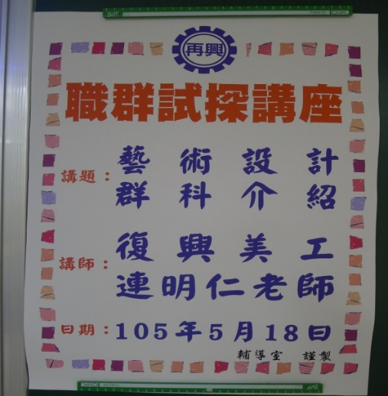 | 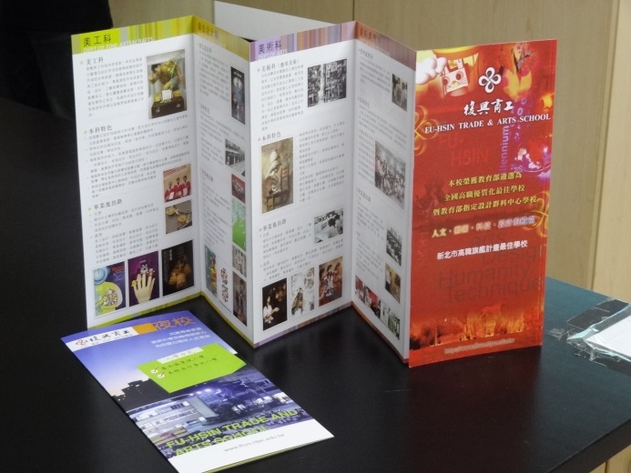
主講人－復興商工美術科連明仁老師 | 簡介藝術與設計群的各科別學習重點
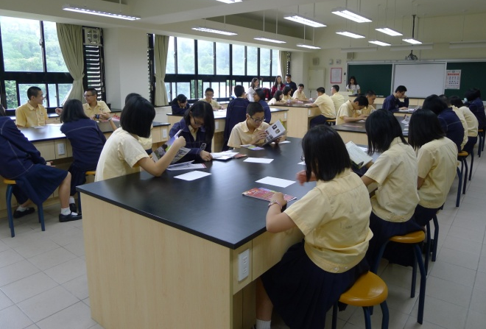 | 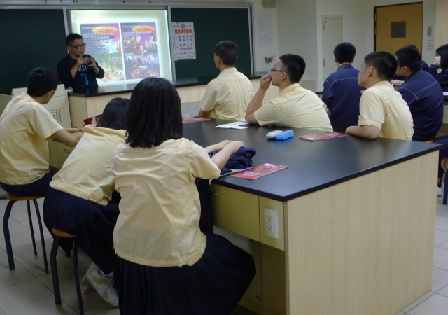
設計群分為平面、立體、空間、媒體設計科 | 必修課程－色彩原理及繪畫基礎
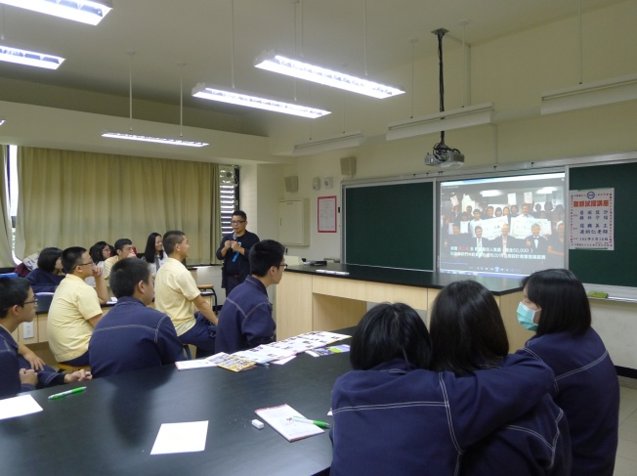 | 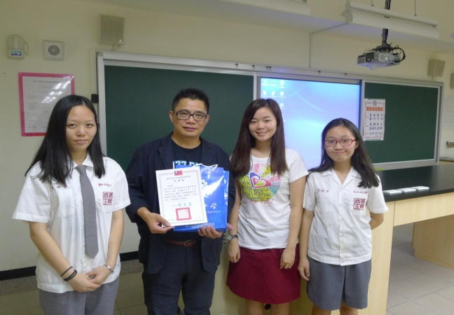
呈現學生校外比賽作品 | 講座內容豐富，供學生多元試探

